Одна из самых актуальных и «больших» проблем, стоящих перед современным обществом – это проблема здоровья детей. Немалое количество детей, гиперактивны, не могут совладеть со своим телом и эмоциями. И наоборот, некоторые дети пассивны, вялы, находятся как бы вдали от внешнего мира. Болезненный, отстающий в физическом развитии ребёнок быстрее утомляется, у него неустойчивое внимание, слабая память, низкая работоспособность. От здоровья, жизнерадостности детей зависят их духовная жизнь, мировоззрение, умственное развитие, прочность знаний, вера в свои силы.
В наше непростое для детей и взрослых время, ребёнок перенасыщен информацией из СМИ, владеет компьютером и, как кажется на первый взгляд, - развивается не по годам. Чем же это грозит ребёнку? Ребёнок не может адекватно воспринять информацию, он впитывает её по-своему, т.е. неадекватно. Естественно, вследствие этого изменяется внутренний мир ребёнка, его психика. Это даёт своё отражение на здоровье дошкольника, поэтому оздоровление детей в последнее время становится на первое место.
Особенно эффективно оздоровительную работу проводить с использованием такого могучего средства в решении воспитательных, образовательных и коррекционных задач, как музыка. Тем более, что именно музыка, из всех видов искусства, является самым сильным средством воздействия на человека. Музыка оказывает на нас огромное влияние, действуя на психику, эмоции, душу и тело. Звуки определённой тональности могут приводить человека в различные состояния: возбуждение, радость, грусть и даже панический страх.

О сильнейшем воздействии музыки на организм человека знали ещё в древние времена и использовали её в различных целях.
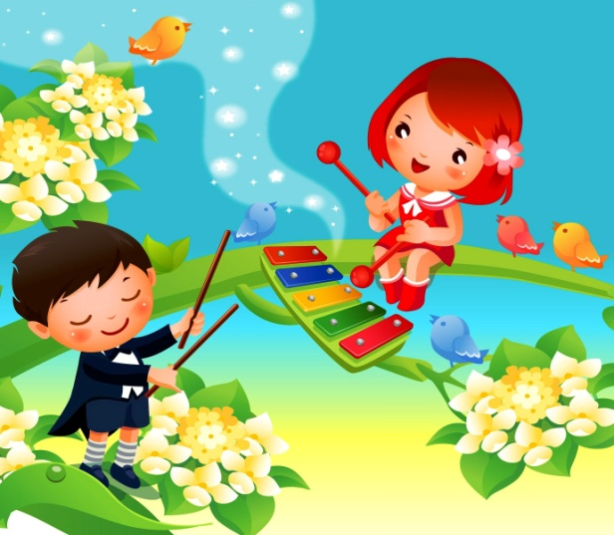
В Древности выделяли 3 направления влияния музыки на человека:
- На духовную сущность человека
- На интеллект
- На физическое тело
«Музыка, её первый звук, родилась одновременно с сотворением мира» - так утверждали древние мудрецы.
ПЕНИЕ способствует правильному формированию дыхания. Вокальные занятия являются профилактикой в первую очередь простудных заболеваний. Вокал нужен, чтобы «прокачивать» все наши трахеи и бронхи. Вокальная работа – отличная тренировка и вентиляция лёгких.
СЛУШАНИЕ помогает снизить утомление, восстановить спокойное дыхание, снять раздражительность и напряжение, головную и мышечную боль.
МУЗЫКАЛЬНО-РИТМИЧЕСКИЕ УПРАЖНЕНИЯ вырабатывают координацию движений, укрепляют и развивают мышцы, улучшают дыхание, активно влияют
на кровообращение.
Известно, что ещё Пифагор, Аристотель, Платон обращали внимание современников на профилактическое
и лечебное воздействие музыки. Они утверждали, что музыка устанавливает порядок и гармонию во Вселенной, в том числе и, нарушенную болезнями, гармонию в человеческом теле.

